eQTL + pQTL 孟德尔随机化联合分析报告

1. 方法

1.1 孟德尔随机化分析
孟德尔随机化（MR）是一种利用遗传变异作为工具变量来推断暴露与结局之间因果关系的方法。本分析同时进行eQTL（表达数量性状位点）和pQTL（蛋白数量性状位点）两种MR分析，以识别与疾病相关的基因和蛋白。

1.2 统计方法
1) 逆方差加权法（IVW）- 主要MR方法
2) MR-Egger - 对水平多效性具有稳健性
3) 加权中位数法 - 对无效工具变量具有稳健性

2. 结果

2.1 eQTL分析结果
分析基因总数： 1
显著基因数（IVW p < 0.05）： 1

2.2 pQTL分析结果
无pQTL结果可用。

2.3 eQTL与pQTL共有基因
无共有显著基因。

2.4 可视化
图eQTL1 森林图（各SNP效应大小）
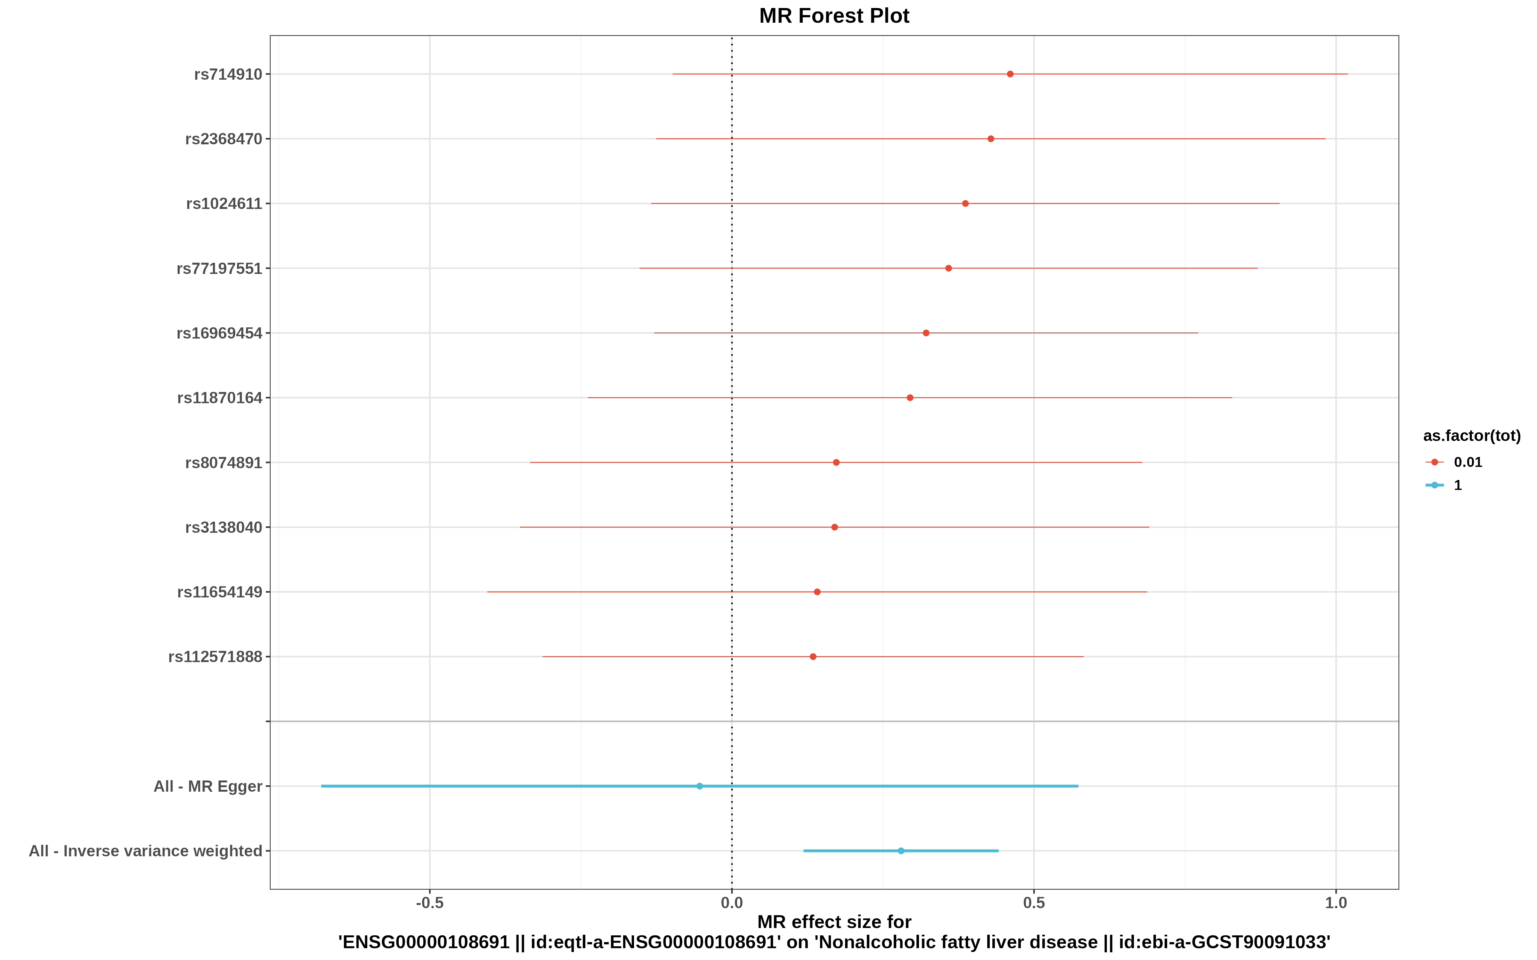
图eQTL2 漏斗图（发表偏倚评估）
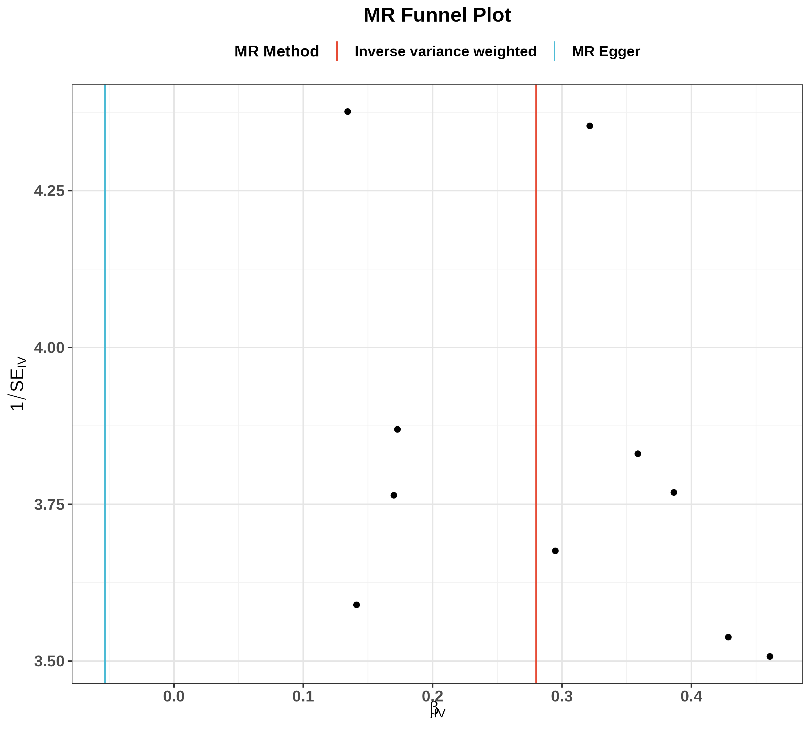
图eQTL3 散点图（SNP对暴露与结局的效应）
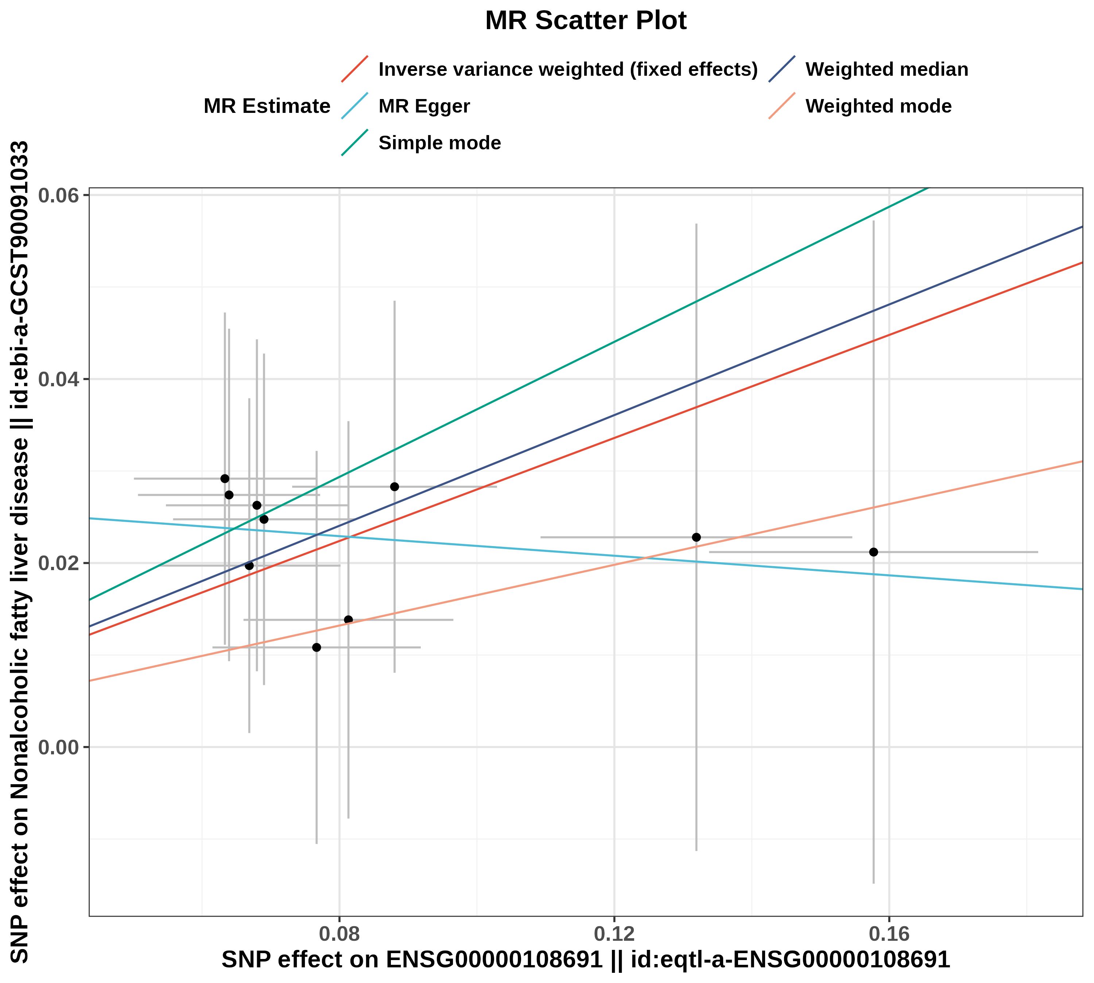
图eQTL4 留一法图（敏感性分析）
